**分享到**

**RHEL5 下SVN服务器搭建详解**

1. **服务器搭建背景**-

**SVN(subversion)**是近年来崛起的版本管理工具，是CVS的接班人。目前，绝大多数开源软件都使用svn作为代码版本管理软件。作为一个运维人员安装和配置SVN服务器和客户端是必须要掌握的内容。

**本文主要介绍SVN独立服务器的的安装和简单配置，apache服务器的配置，以及svn客户端的设置：**

**安装（RHEL5.3 下yum即可方便的完成安装）**

1. **测试是否安装成功的方法**

# yuminstall subversion

测试安装是否成功：

#svnserve --version      回车显示版本说明安装成功

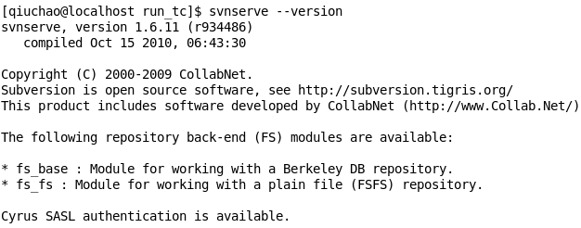

1. **安装步骤**
   1. 建立版本库

# mkdir/svndata              创建svn数据目录（目录可自行制定）

#svnadmin create /svndata/***svntest***                ***svntest***就是版本库的名字，自己可以根据实际情况改变！

* 1. 配置svn配置文件
     1. 修改svnserve.conf配置文件

**配置svn配置文件（为了方便管理，这里多个库调用相同的配置文件。）**

#每个版本库创建之后都会生成svnserve.conf主配文件

# vim/svndata/svntest/conf/svnserve.conf

[general]

anon-access= none

auth-access= write

pass[word](http://www.it165.net/edu/ebg/)-db= passwd

authz-db= authz

realm = ***svntest***

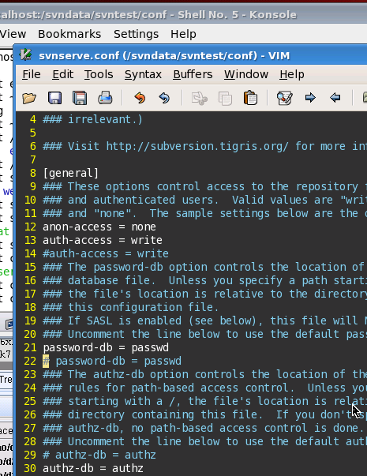

* + 1. 修改用户配置文件

注意 都在这里 /svndata/svntest



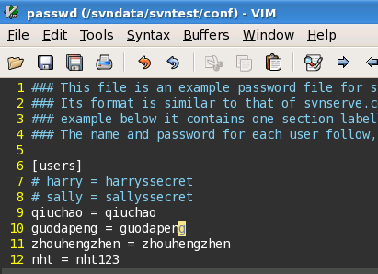 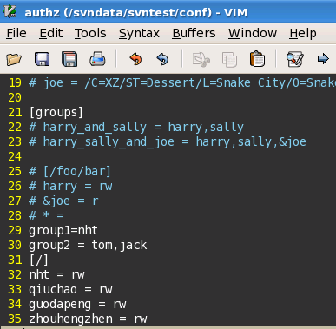

* 1. 启动服务器 关键 “svnserve –d –r /svndata”

**启动服务器**

#svnserve -d -r /svndata

-d表示以daemon方式（后台运行）运行

-r/svndata指定根目录是/svndata

关闭SVN 服务器

# killallsvnserve

# ps aux| grep svnserve    查看服务，端口：3690

* 1. 服务器的端口号，固定都是 “3690”注意呢
  2. 创建svn应用库

**创建SVN库应用库**

**#mkdir /svndata/websvn**

**#touch /svndata/websvn/web{1-20}**

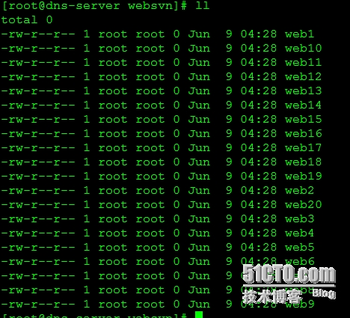

* 1. 添加svn应用库

**#svn import /svndata/websvn file:///svndata/svntest/ -m "svn"**

* 1. 配置 apache，此处配置失败，但是不影响svn使用

**配置apache，使用web来管理svn，修改httpd.conf,添加聚一下内容：**

**#vim /etc/httpd/conf/httpd.conf**

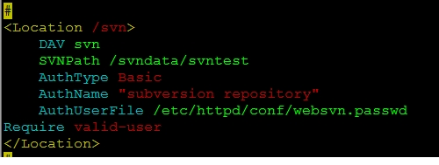

创建密码文件

＃Touch /usr/local/apache2/conf/websvn.passwd

设置密码

＃bin/htpasswdconf/ websvn.passwd admin

**#service httpd restart**

**然后就可以使用web来查看你的svn项目内容了：**

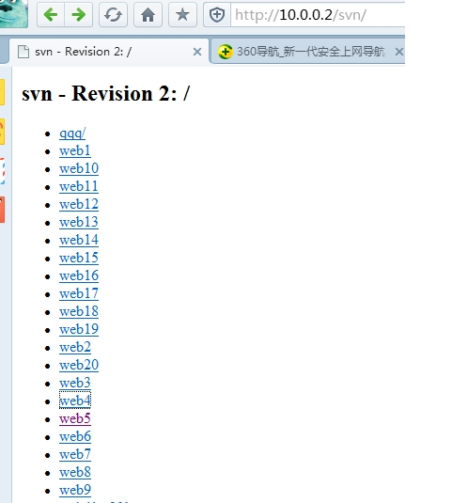

**下面用一个小脚本用来管理服务器的启动、重启、停止等操作**

# vim /etc/init.d/svnserver

# chmod +x /etc/init.d/svnserver

#!/bin/bash

svnport=`netstat -natp | grep svnserve | awk -F: '{print $4}' | awk '{print $1}'`

case "$1" in

start)

        svnserve -d -r /svndata

              if [ $svnport -eq 3690 ]

        then

                echo "SVN Server Already Runnning. Port:3690"

        else

                echo "SVN Server Does Not Start"

        fi

;;

reload)

           if [ $svnport -eq 3690 ]

        then

                killall svnserve && svnserve -d -r /svndata

                echo "Reload OK"

        else

                echo "SVN Server Is Not Running"

        fi

;;

stop)

        killall svnserve

        echo "SVN Server Has Been Stopped"

;;

status)

        pid=`ps aux | grep svnserve | grep -v "grep" | awk '{print $2}'`

        if [ $svnport -eq 3690 ]

        then

                echo "SVN Server (pid:$pid) 正在运行..."

        else

                echo "SVN Server 停止运行..."

        fi

;;

*)

        echo "$0: Usage: $0 {start|status|stop|reload}"

        exit 1

;;

esac

这样就可以使用service svnserve {start|status|stop|reload}方便 进行管理了。

1. **SVN的客户端配置**

**subversion windows客户端TortoiseSVN配置：**

* 1. 打开 svn checkout

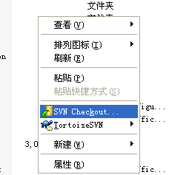

* 1. Check out部分添加 的URL格式“svn://10.86.58.141:3690/svntest”

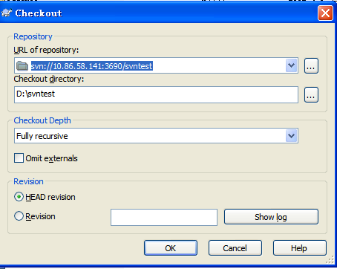

* 1. Check out成功实例

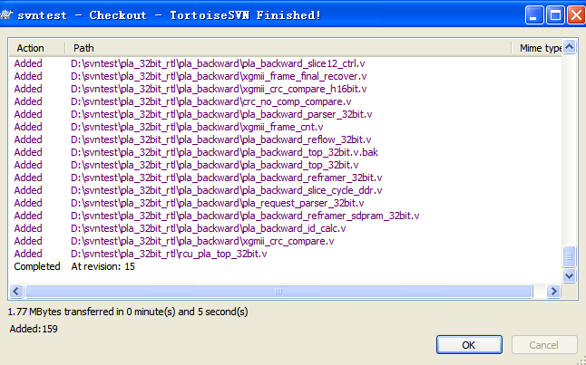

后面可以按照正常svn的使用方法，与软件的思路相同

1. **完毕**